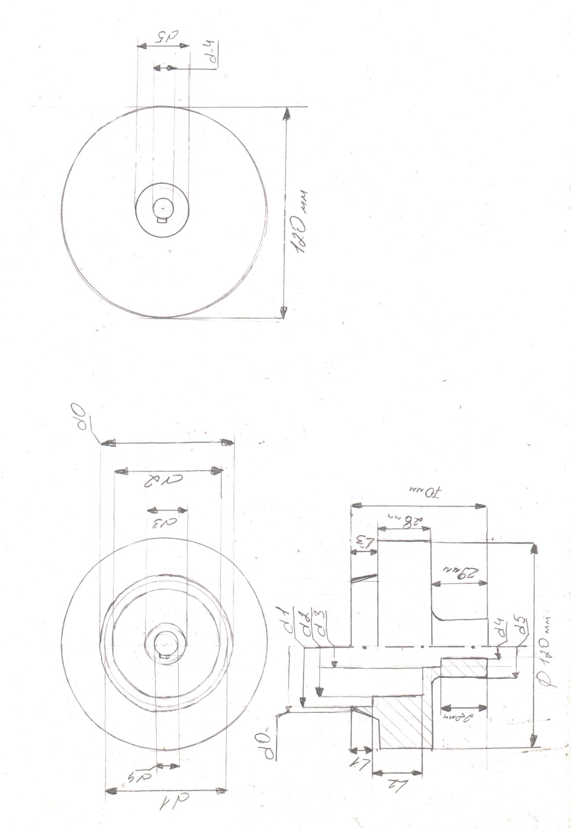

STIFTSCHRAUBE M5x28

STIFTSCHRAUBE M5x28

d0-ø68mm.

d1-ø58mm.x1,5- шаг резьбы (М58х1,5)

d2-ø50mm.

d3-ø30mm.

d4-ø22mm.

d5-ø42mm.

L1-11mm.

L2-22mm.

L3-13mm.

STIFTSCHRAUBE M5x28mm.